浙江师范大学成绩录入手册
登陆地址：10.1.70.153/jwglxt，登陆账号为8位工号，密码为jw+身份证后六位。
操作路径如下：
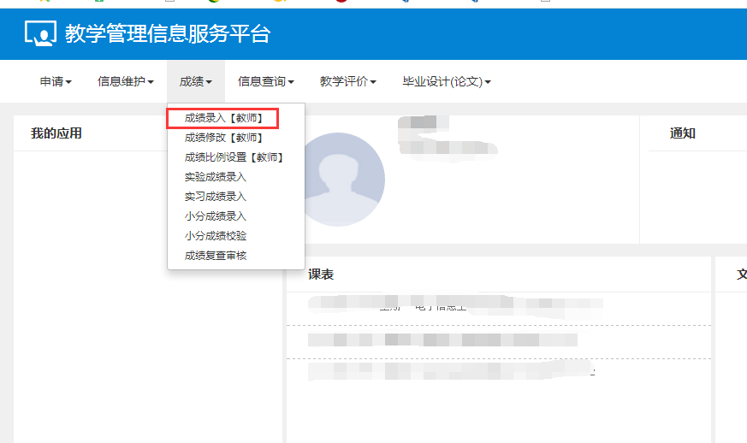
如下图：“教学班信息”为数字是本部的行知学生请忽略，选中记录点确定。
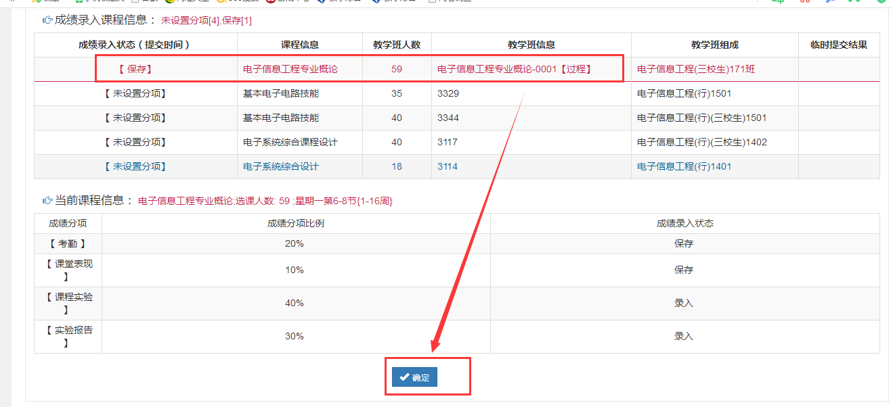

如下图点击橙黄色的最左边的边框
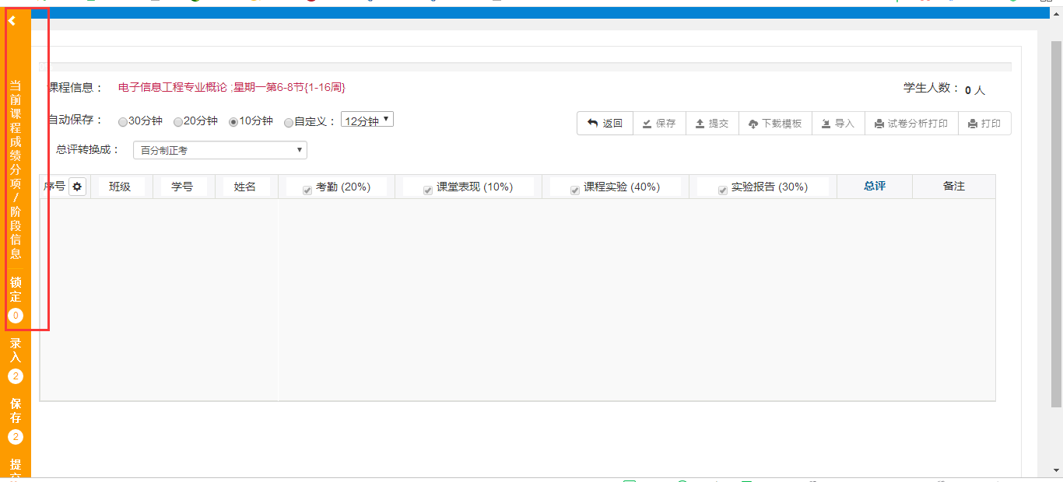
如下图：输入成绩分项，分项比例，以及分项录入级制（百分制，五级制等），输入完成后勾选其中一项，再点“调整分项”保存。
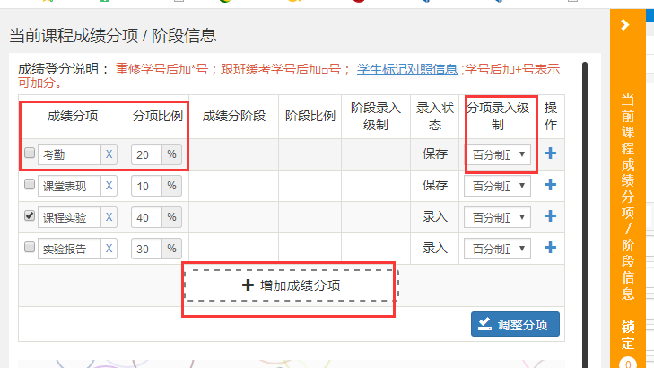
如上图：请注意成绩分项的打勾，打勾的默认此项成绩是期末成绩，请各位老师务必根据自己的实际情况勾选。
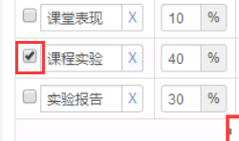
设置好成绩分项以后，有两种录入成绩的方式。

方式1：直接手工输入，直接输入成绩，点保存，最后提交（提交后，只能看和打印成绩单和试卷分析表）。
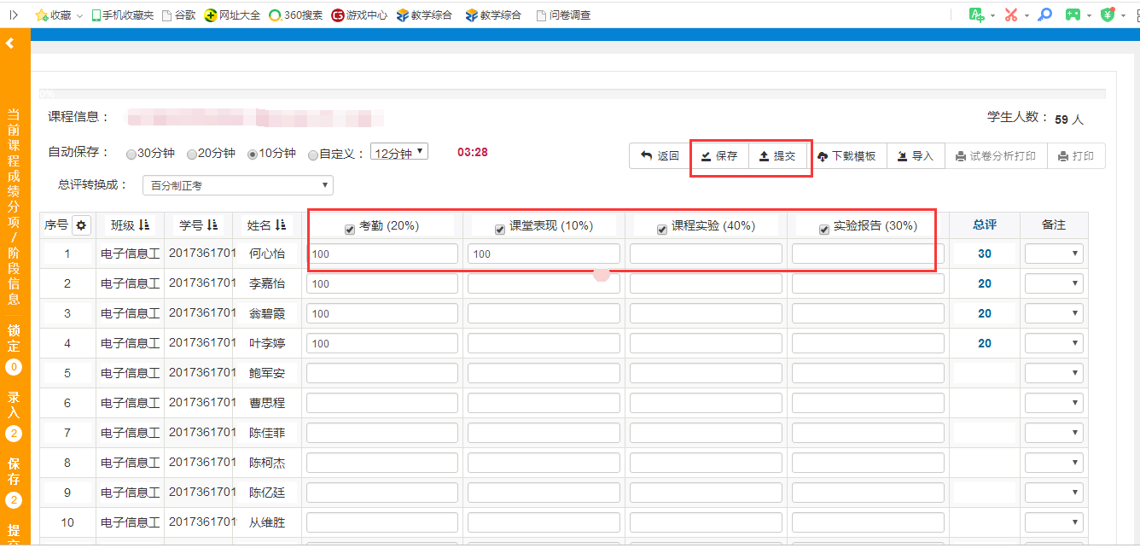

方式2：导入模式
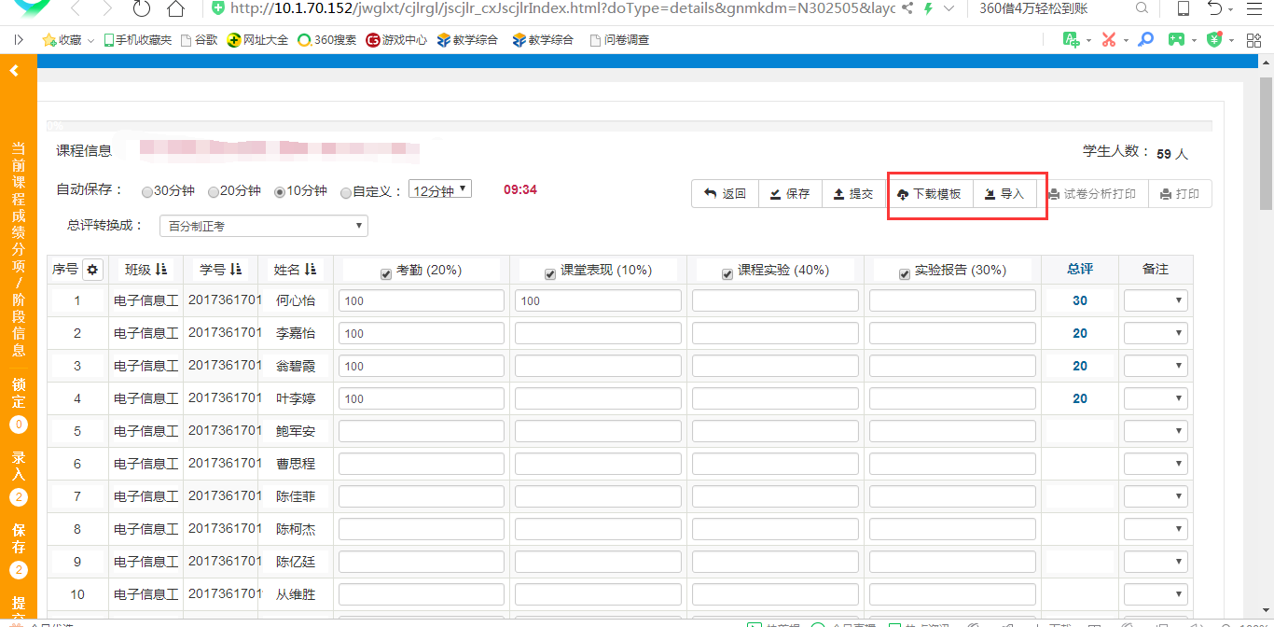
下载模板，输入成绩后导入。

